新桥街道中心幼儿园小五班幼儿今日动态
2025.12.25 星期四 天气：晴
一、来园篇：
今日来园人数29人，2人请假。
丁奕辰、王禹洲、黄宇泽、万泓呈、戴金轩、白宇阳、吴璟逸、张存熙、朱子元、郭闻政、赵永辰、郭旭、刘熠赫、万昱舒、高研、范诗婷、陈佳玥、孙若黎、王以沫、蒲书瑶、杨岑玥、王清羽、钟苡橙、马欣雨、陈锦瑜、陆悠悠、周昕妤、包星允、吴璧岑能自主进教室、尝试绕好水杯带、签到并根据自己的兴趣选择区域游戏。
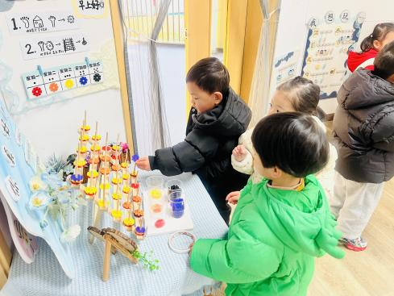 | 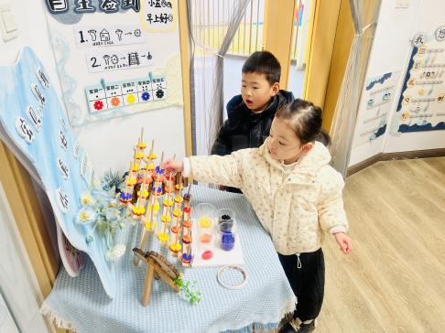 | 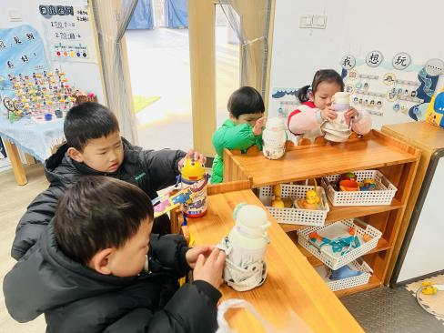
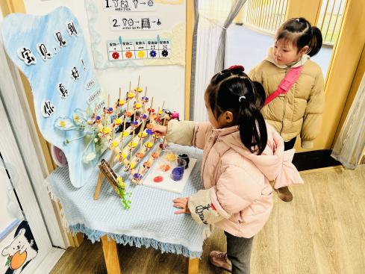 | 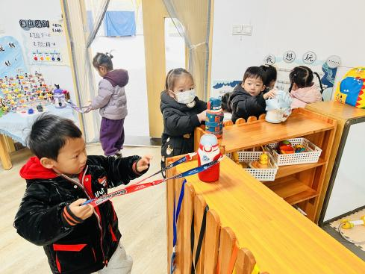 | 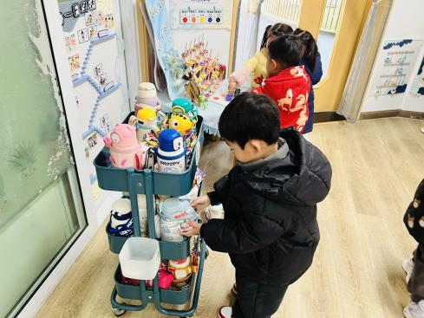
二、点心篇：
今天的早点是牛奶、豆沙包、坚果拼盘。宝贝们在提醒下能自主进行吃早点、漱口、擦嘴巴，吃完后能与同伴一起进行桌面游戏。
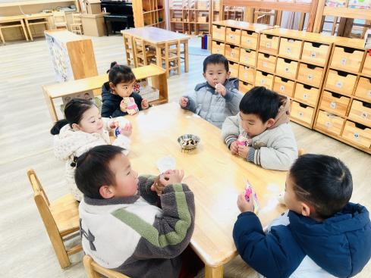 | 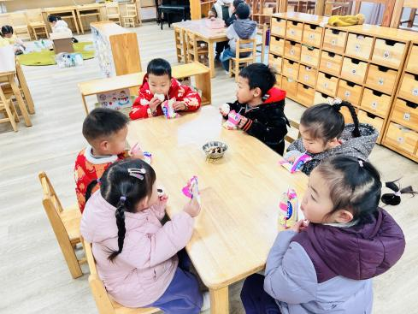 | 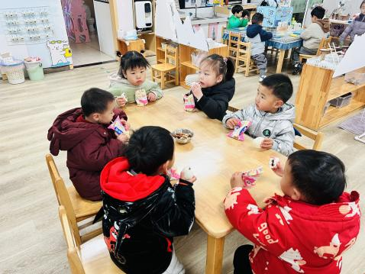
- 区域游戏篇：
今天宝贝们根据自己想法选择游戏区域，并能专注玩自己的游戏。
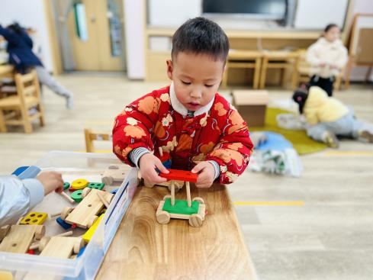 | 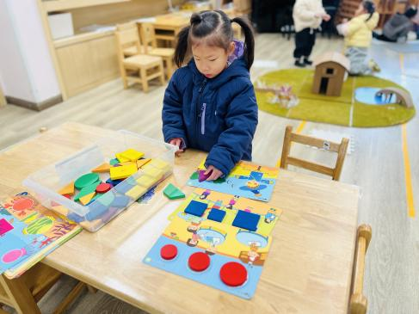 | 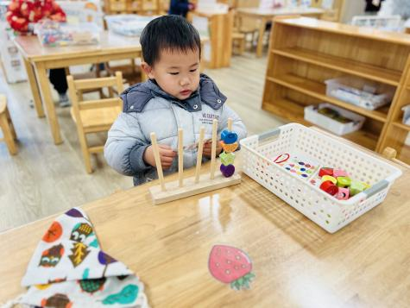
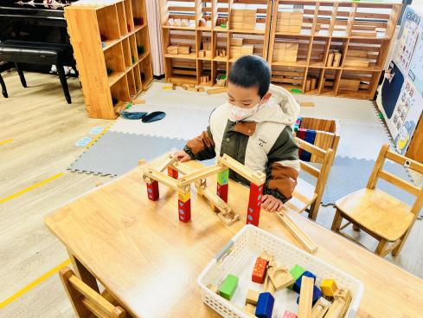 | 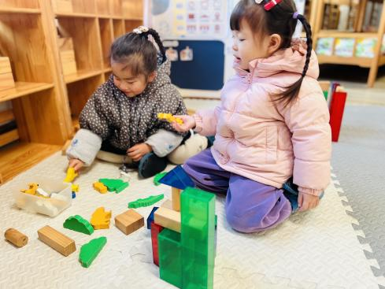 | 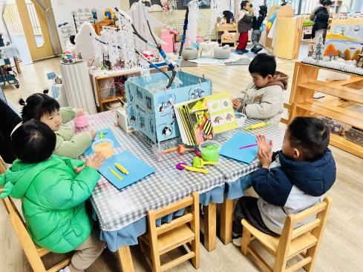
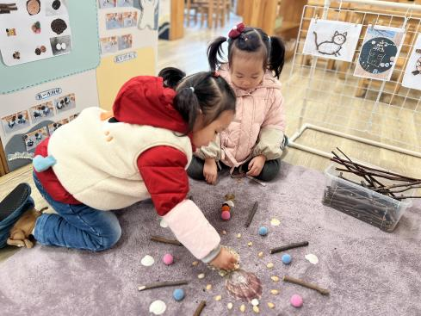 | 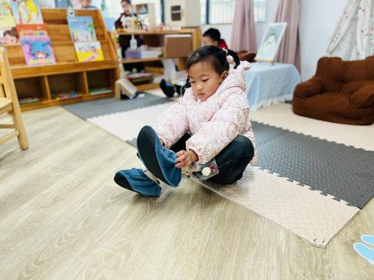 | 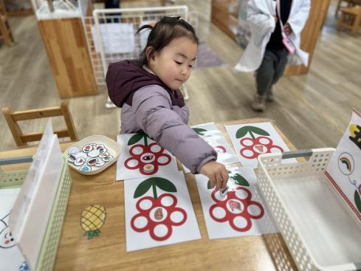
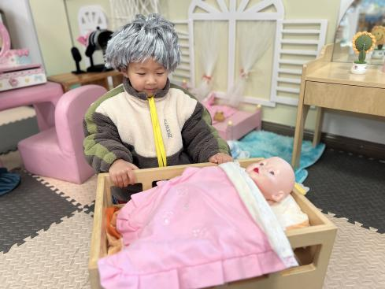 | 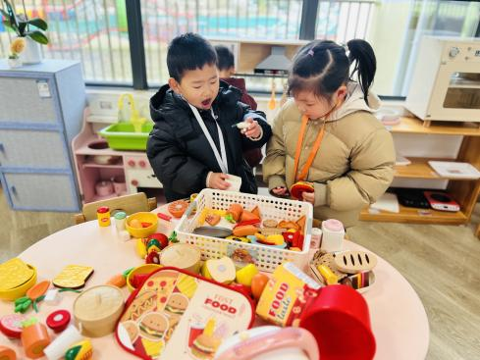 | 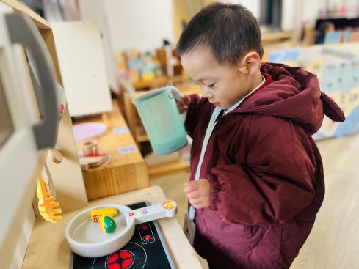

益智区：丁奕辰、白宇阳玩《长尾巴火车》，他们根据小火车车厢上的孔插上小木棍并套上合适的积木；周昕妤玩《情景拼图》；孙若黎、吴璧岑玩《开心农场》；黄宇泽玩《水果糖葫芦》；朱子元玩《水果找一找》。
建构区：陆悠悠、高研在地垫上搭建《动物园》；万泓呈在桌面上玩轨道积木。
美工区：陈佳玥、王清羽、郭闻政、吴璟逸在桌面用太空泥制作小人、雪花、蜘蛛等；万昱舒、包星允在自然材料区拼摆《曼陀罗》。
图书区：王以沫、刘熠赫自主阅读绘本。
生活区：蒲书瑶、范诗婷分别玩《堆雪人》、《五感花朵》。
娃娃家：郭旭、张存熙在娃娃家照顾宝宝和喝茶。
娃娃家（厨房）：王禹洲、赵永辰、钟苡橙在娃娃家厨房烧饭。
个别孩子在区域间穿梭，没有深度参与区域游戏。
四、户外活动篇：
今天孩子们在生态区的梅花桩运动。
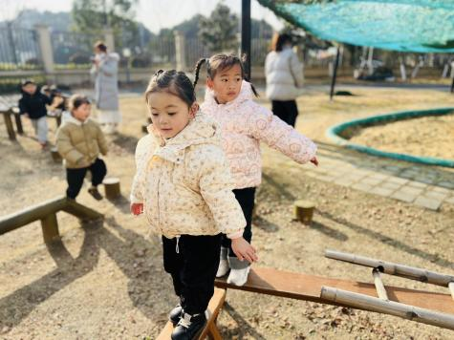 | 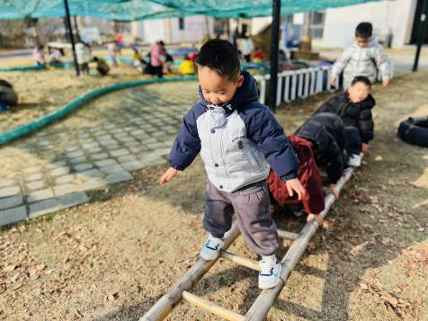 | 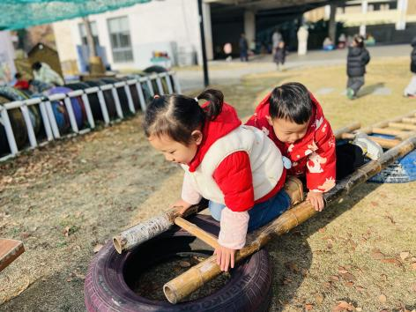
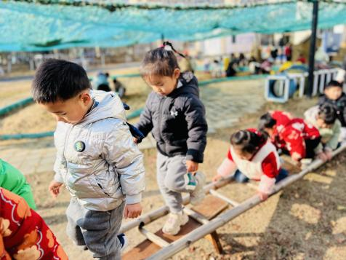 | 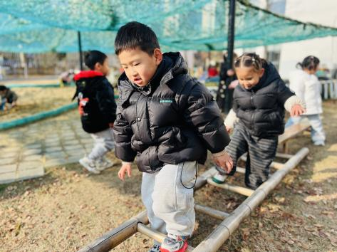 | 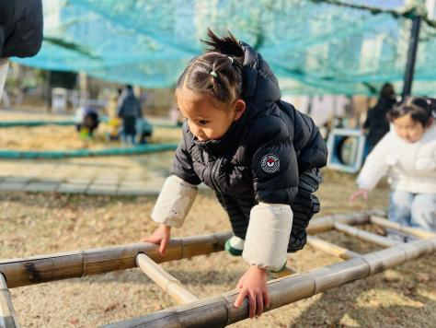
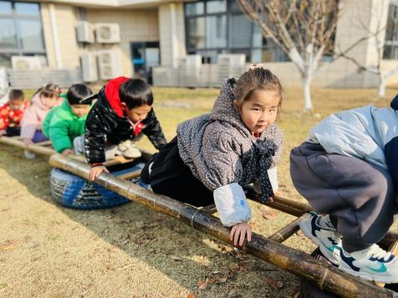 | 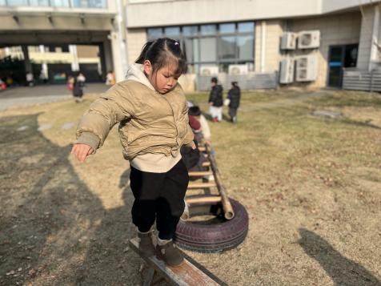 | 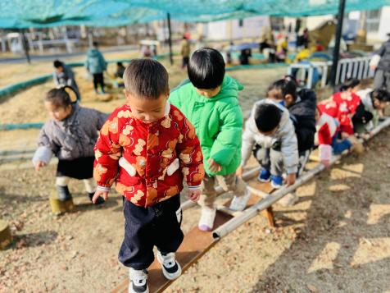
五、集体活动篇：
数学：图形宝宝找朋友
三角形是由三条直线所围成的平面图形，有三个角，形状像山一样；正方形由四条直线围成，形状方方的；圆形没有角，并且摸上去很光滑。本次活动是让幼儿在观察这些图形的基础上描述图形的特征，并用线将相同的图形连起来。
活动中，丁奕辰、王禹洲、黄宇泽、万泓呈、戴金轩、白宇阳、吴璟逸、张存熙、朱子元、郭闻政、赵永辰、郭旭、刘熠赫、万昱舒、高研、范诗婷、陈佳玥、孙若黎、王以沫、蒲书瑶、杨岑玥、王清羽、钟苡橙、马欣雨、陈锦瑜、陆悠悠、周昕妤、包星允、吴璧岑能进一步认识圆形、方形、三角形的特征，并能用语言加以描述；在操作环节中，孩子们能用线把相同的形状连起来，并体验活动的快乐。
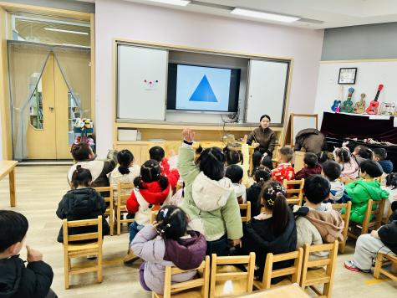 | 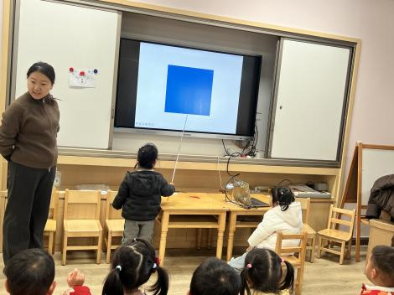 | 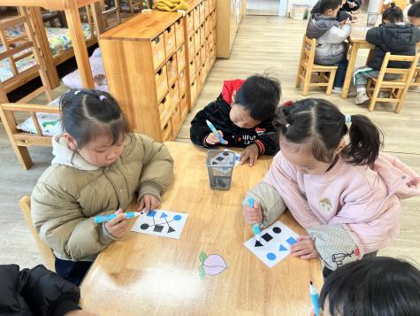
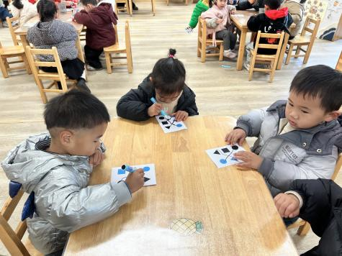 | 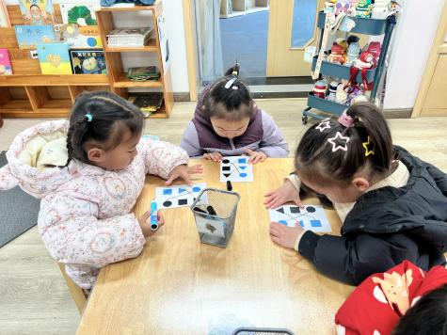 | 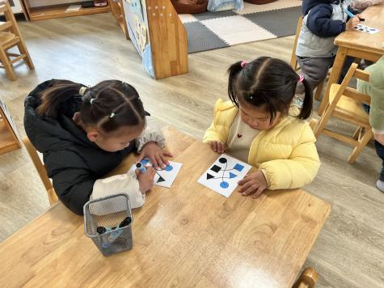
六、生活篇：
今天午餐是海苔饭、虾仁滑蛋、青菜炒蘑菇、猪肚鸡汤。午点是皮蛋瘦肉粥。水果是金桔、牛奶枣。餐前，宝贝们能在老师的引导下按小组顺序小便、洗手，自主端饭菜吃饭，饭后再提醒下也能及时做好饭后三件事。
王禹洲、黄宇泽、戴金轩、吴璟逸、张存熙、赵永辰、郭旭、刘熠赫、万昱舒、高研、范诗婷、陈佳玥、王以沫、王清羽、钟苡橙、马欣雨、陈锦瑜、陆悠悠、周昕妤、包星允、吴璧岑今天自主将饭、菜、汤全部吃完。
丁奕辰、白宇阳、朱子元、郭闻政、孙若黎、蒲书瑶、杨岑玥蔬菜剩下一点。

